

PROGRAMAÇÃO GRÁFICA E VISÃO COMPUTACIONAL

NOME: WALLACE SANTOS RIBEIRO RA: 309767

INTRODUÇÃO DA ATIVIDADE

Nesta atividade, utilizei a detecção de bordas usando Sobel, o operador Canny para limiarização com histerese e a transformação Hough para detecção de formas geométricas na imagem. Utilizei a imagem (img-perfil.png) como exemplo e para o editor de código, utilizei o PyCharm.



Abaixo, segue o primeiro exemplo utilização a detecção de bordas com Sobel.
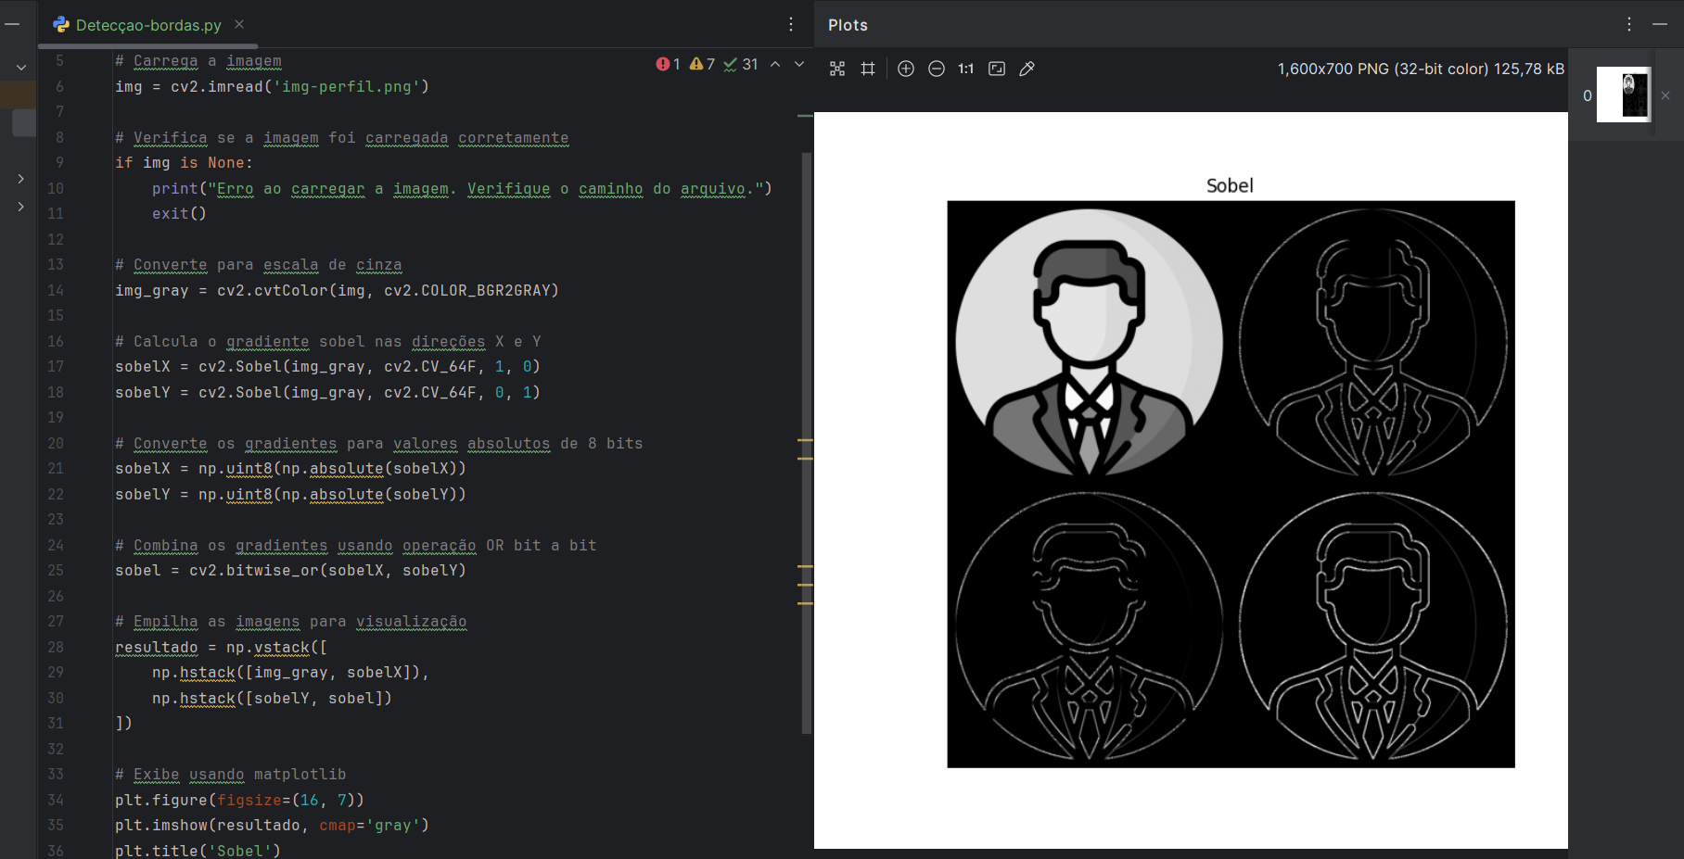

Abaixo, segue o segundo exemplo utilizando o Operador Canny.
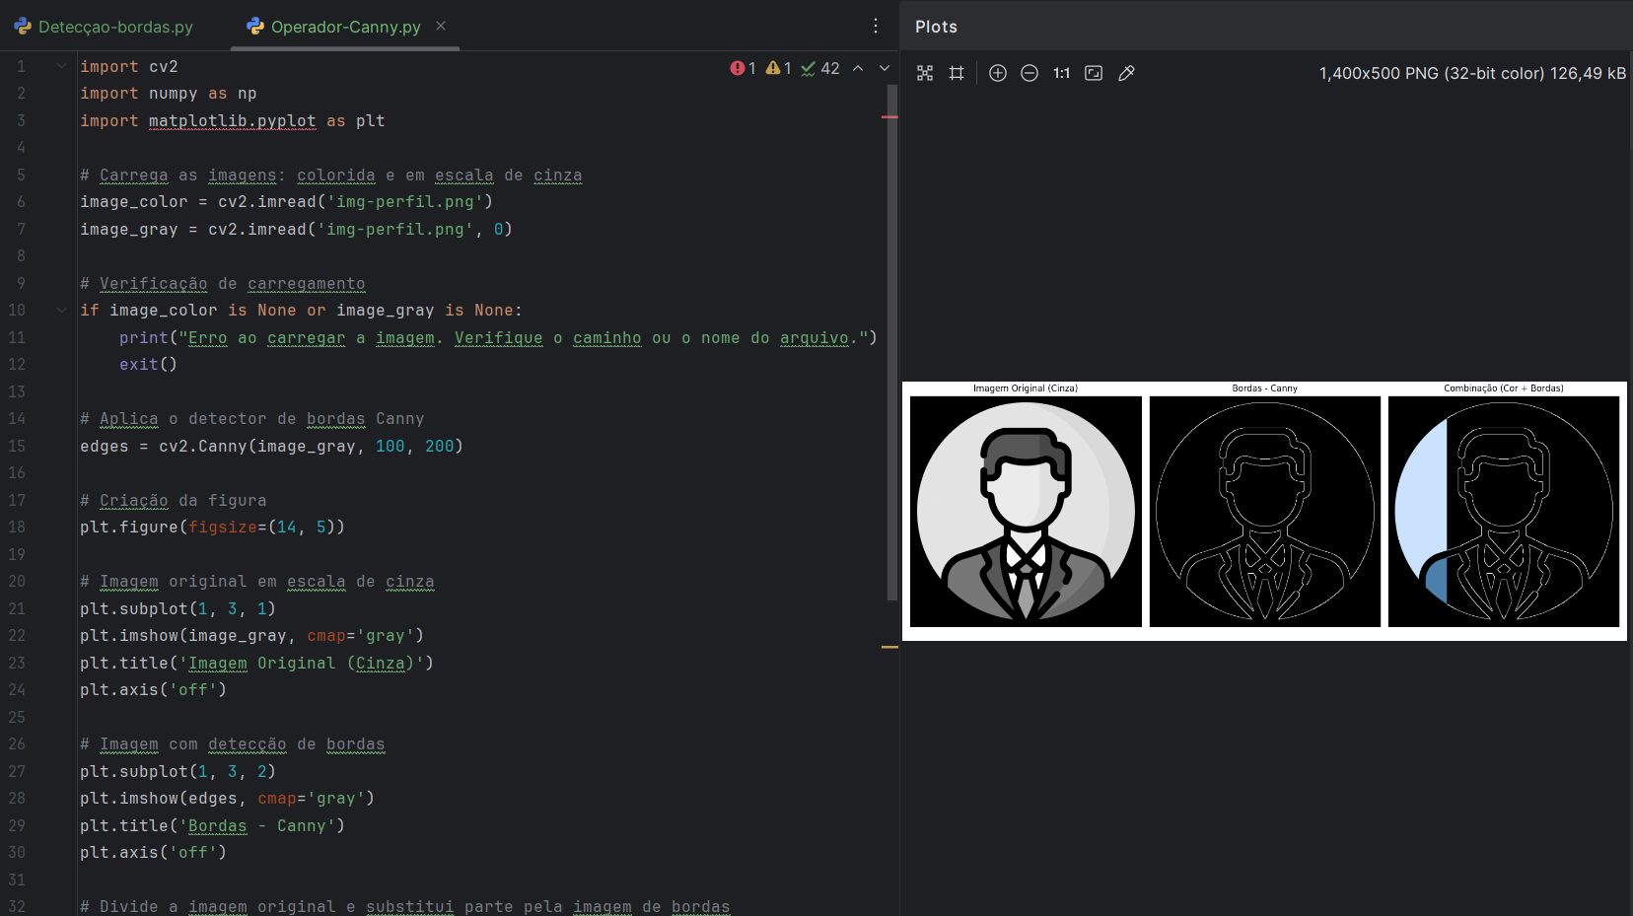

No terceiro exemplo, segue o efeito de tranformação Hough na imagem.
